Муниципальное бюджетное общеобразовательное учреждение средняя общеобразовательная школа имени Виктора Романовича Поликанова р.п. Многовершинный Николаевского муниципального района Хабаровского края

УТВЕРЖДЕНА

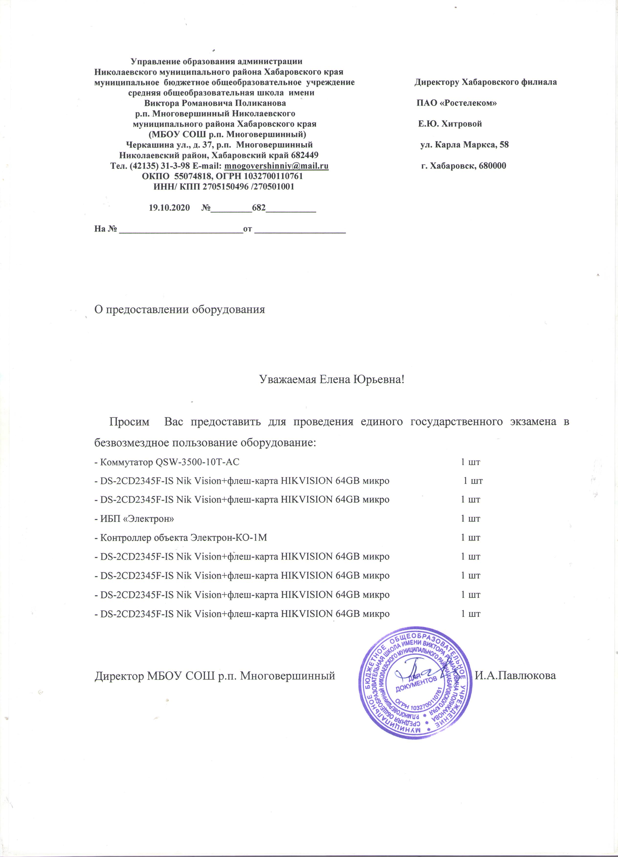
Директор школы МБОУ СОШ
р.п. Многовершинный
__________ И.А.Павлюкова
Приказ №150-осн.от 3108..2021г.
Дополнительная общеразвивающая программа туристско-краеведческой направленности
«Этнотуризм»

Срок реализации: 1 год
Возрастная категория детей: 7 – 18 лет
Уровень: стартовый
Составитель (автор):
Балхарова Ирина Жаповна
Педагог дополнительного образования

Многовершинный
2021 год

Пояснительная записка
Дополнительная общеобразовательная общеразвивающая программа «Этнотуризм» туристско-краеведческой направленности.
Дополнительная общеобразовательная общеразвивающая программа «Игры народов Дальнего Востока» разработана в соответствии с Федеральным законом от 29 декабря 2012 г. № 273-ФЗ «Об образовании в Российской Федерации»; Приказом Министерства образования и науки Российской Федерации от 9 ноября 2018 г. № 196 «Об утверждении порядка организации и осуществления образовательной деятельности по дополнительным общеобразовательным программам»; Конвенцией о правах ребенка, СанПин 2.4.3648-20 «Санитарно-эпидемиологическими требованиями к организациям воспитания и обучения, отдыха и оздоровления детей и молодежи»; Распоряжением Министерства образования и науки Хабаровского края от 26.09.2019 г. № 131 об утверждении методических рекомендаций «Правила персонифицированного финансирования дополнительного образования детей в городском округе, муниципальном районе Хабаровского края»; Приказом КГАОУ ДО РМЦ № 383 П от 26.09.2019 г. об утверждении Положением о дополнительной общеобразовательной программе, реализуемой в Хабаровском крае; Уставом МБОУ СОШ р.п. Многовершинный; Положением о дополнительной общеразвивающей программе МБОУ СОШ р.п. Многовершинный;
Актуальность
Дополнительное образование детей – уникальная сфера образования, которая объединяет воспитание, обучение, развитие подрастающего поколения. Одной из основных задач системы дополнительного образования детей в современных социальных условиях является оказание помощи обучающимся адаптироваться в обществе, реализации личностного потенциала, развитии творческих способностей.
Изучение с ранних лет культуры, истории, традиций родной земли выработают у детей уважение, привязанность, интерес к малой Родине. Изучение и приобщение к культуре национальных диаспор поможет установить взаимопонимание и уважение к людям других культур. Получение дополнительной информации расширит кругозор школьника, а интересная подача материала и побуждение к творчеству пробудят любознательность и стремление к самореализации.
С первых дней жизни ребенок впитывает информацию об окружающем мире и очень важно дать ему яркие эмоциональные впечатления, разбудить интерес к истории, культуре своего народа, историческим ценностям, этнографии. Ребенок начинает любить то, что любит его народ. В каждом регионе существуют свои особые традиции в различных сферах жизни, своя история, а из них складывается история и могучая самобытная культура нашего государства. Для ребенка очень важно знать особенности именно того места, где он живет, т. к. познание родного края лежит в основе познания своей Родины, любви к ней. История нашего края очень богата, нужно сделать так, чтобы любопытство к ней не исчезло у наших детей. Очень важно донести до них вековые связующие нити, слова, предметы быта, элементы традиционных обрядов и пр.
Отличительная особенность
На Дальнем Востоке России ребенок развивается в неоднородной культурной среде, смешении традиций народов Дальнего Востока и других народов не только России , но и Ближнего зарубежья. Дети учатся видеть мир глазами разных людей. Воспитание уважения к своим корням, культуре, позволит ребенку уважительно относиться к культуре других народов. Содержательной направленностью образования в этих условиях является вхождение личности в мировую культуру через национальную и этническую.

Адресат программы
Программа ориентирована на детей 7– 18 летнего возраста.
Цель программы
Формирование у детей начала нравственного сознания и начала самосознания личности на основе культурно-этнических норм и среды Хабаровского края, Дальнего Востока, Хабаровского края, толерантности к представителям других национальностей.

Задачи программы
1. Побуждение детей к творческому выражению своих впечатлений в различных видах художественно-эстетической деятельности.
2. Развитие интереса и любви к малой Родине – Дальнему Востоку
3 Создание условий для восприятия информации;
4.Знакомство с обычаями, традициями народов Дальнего Востока, бытом, историей этнических групп ;
5.Изучение богатств и истории Родной земли;
6.Создание условий для творческого выражения детьми своих впечатлений в различных видах художественно-эстетической деятельности.

Форма обучения
очная
Срок реализации программы
1 год

Объем программы и режим работы
Период | Продолжительность занятия | Количество занятий в неделю | Количество часов в неделю | Количество недель | Количество часов
1 учебный год | 45 минут | 2 | 2 | 34 | 68

Учебный план
№/п | Название раздела | Количество часов
№/п | Название раздела | всего |  | теория | прак  тика
1 | Введение в этнотуризм | 2 |  | 1 | 1
2 | Родной край: наша история, богатство, гордость.
2.1 | География Дальнего Востока | 4 | 1 |  | 3
2.2 | Леса родного края. | 4 | 1 |  | 3
2.3 | Скрытые богатства | 4 | 1 |  | 3
2.4 | Животный мир | 4 | 1 |  | 3
2.5 | Реки, речки, родники. Национальный орнамент народов Дальнего Востока. | 4 | 1 |  | 3
2.6 | Памятники природы | 4 | 1 |  | 3
2.7 | Исторические достопримечательности Дальнего Востока | 4 | 1 |  | 3
2.8 | Древний мир народов Дальнего Востока. Особенности национальной кухни | 4 | 1 |  | 3
2.9 | Освоение Дальнего Востока | 4 | 1 |  | 3
2.10 | Первые поселения казаков на Амуре | 4 | 1 |  | 3
2.11 | Национальные названия населенных пунктов Хабаровского края | 4 | 1 |  | 3
2.12 | Виртуальное путешествие в национальную деревню (с.Найхин) | 2 | 1 |  | 1
2.13 | Языки народов Дальнего Востока | 4 | 1 |  | 3
3 | Любимый город-Хабаровск. Музеи города.
3.1 | Хабаровск: от основания до наших дней | 4 | 1 |  | 3
3.2 | Архитектура города- историческое прошлое | 2 | 1 |  | 1
3.3 | Достопримечательности города. Памятники и музеи. | 4 | 1 |  | 3
4 | Этнографическое разнообразие Дальнего Востока
4.1 | Национальные общины. Традиционные праздники КМНС | 2 | 1 |  | 1
 | Итого: | 68 | 18 |  | 50

Содержание программы

1. Введение в этнотуризм
На этом этапе дети получают базовые знания об этнотуризме. Введение в их лексику базовых понятий музейной педагогики, изучение ее различных направлений и школ, позволят им не только получать знания, но и анализировать их, упорядочивать в систему, которая останется с ними на многие года. Этот раздел даст детям возможность чувствовать себя в дальнейшем не просто обучающимися, но немного учеными.
Практические задания:
- игра «Змейка»;
- игра «Давай знакомиться».

2. Родной край: наша история, богатство, гордость
Этот раздел является базовым, т.к. изучение Хабаровского края, Дальнего Востока его природных особенностей, истории, памятников дает детям представление о самобытности, особенностях родного края, развивает в них интерес и любовь к малой Родине. Изучение природных и исторических особенностей является подготовительным этапом к изучению этнического многообразия дальневосточной земли.
2.1 География Дальнего Востока.
Эта глава посвящена географическому положению икрая, климату и другим особенностям, на основании которых формируются особенности не только природы, но и культуры Хабаровского края, дальнего Востока.
Практические задания:
- составление коллажа «Любимое время года».
2.2 Леса родного края.
Эта глава посвящена изучению флоры Дальнего Востока, Хабаровского края, ее богатству и многообразию. Также будут затронуты некоторые экологические проблемы, что поможет развить в детях уважение и бережное отношение к природе.
Практические задания:
- Создание выставки «Лесными тропинками».
2.3 Скрытые богатства.
В этой части обучающиеся узнают о полезных ископаемых и ресурсах нашего края. Например, о месторождениях золота, угля, алюминия, природного газа и пр. Знание богатств нашей земли даст детям еще один повод для гордости и уважения.
Практические задания:
- игра «Угадай по описанию».
2.4 Животный мир. Национальные занятия оленеводов Дальнего Востока. Выделка кожи,меха.
Фауна степи весьма разнообразна. Изучение ее с помощью иллюстраций и фотографий даст детям возможность не только узнать новое, но и получить удовольствие.
Практические задания:
- Изготовление оберега.

2.5 Реки, речки, родники. Национальный орнамент и природные мотивы
Хабаровский край богат водными ресурсами. Амур, притоки, реки, впадающие в Охотское море родники, озера встречаются повсеместно. Есть даже минеральные источники (Теплый ключ, Анненские воды и пр.) Дети узнают о влиянии водных ресурсов на формирование быта и культуры коренных народов. Все это будет интересно узнать юным исследователям.
Практические задания:
- беседа «Любимая река»;
- Легенда «Якуум Му»- это имя доброго лесного духа, обитающего рядом и охраняющего от бед природу и тепло источника. Он ни за что не допустит, что бы его «сокровище» исчезло. Возможно, этот лесной дух обитает неподалеку от самой высокой вершины –горы Орел, на останцах, именуемых «Два брата» (окрестности р.п. Многовершинный)
2.6 Памятники природы.
В Хабаровском крае есть несколько заповедников и заказников на территории, которых обитают редкие виды животных и птиц, также есть ландшафты, которые уже сами по себе являются памятниками природы.
Практические задания:
- урок на свежем воздухе, посвященный памятникам природы родного края (включает зарисовки учащимися окружающей флоры и развивающие игры);
- тест по пройденному материалу.
2.7 Исторические достопримечательности.
Эта глава посвящена таким памятникам, как Петроглифы Нижнего Амура.
Практические задания:
- беседа об археологических памятниках природы, народов
2.8 Древний мир коренных народов Дальнего Востока.
Таинственный и интересный мир коренных народов Дальнего Востока раскроется перед детьми.
Практические задания:
- историческая реконструкция «Деревня нивхов», «Нанайская деревня».
2.9 Освоение Дальнего Востока
История Освоения Дальнего востока. Маршруты Пояркова, Хабарова, Невельского и д.
Практические задания:
- экскурсия в виртуальный музей народов Дальнего Востока.
2.10 Первые поселения казаков на Амуре.
Казаки одними из первых начали освоение дикой Дальневосточной земли. Эта глава является неотъемлемой частью изучения истории родного края.
Практические задания:
- Летопись появления на карте поселений «Первые поселения»

2.11.Национальные названия населенных пунктов Хабаровского края
Знакомство с древнейшими поселениями, укладом жизни, культурой и обычаями коренных малочисленных народов Нижнего Амура.
Практические задания:
- Разучивание национальных танцев народов Нижнего Амура.

2.12.Виртуальное путешествие в национальную деревню (с.Найхин)

Изучение истории, традиций, культуры коренных малочисленных народов на примере с. Найхин
Практическая работа:
-Национальный орнамент на халатах, омулетах, оберегах «Выставка народных промыслов».
2.13 Языки народов Дальнего Востока
Культура общения, ульчский словарь, национальный язык в букваре, произведения народных авторов в этом разделе познакомят детей с традициями и обычаями коренных народов Дальнего Востока.
Практические задания:
-Составление письма другу на одном из языков КМНС.
3. Любимый город
3.1 Хабаровск: от основания до наших дней.
Этот обширный раздел посвящен истории Хабаровска. В течение нескольких уроков учащиеся узнают историю родного города, о его расцветах и трудных временах. Интерес к судьбе родного города, выработанный на этом этапе поможет детям в дальнейшем интересоваться его современными проблемами и развитием, сделает их сознательными гражданами, заботящимися о своей Родине.
Практические задания:
- семинар с элементами дискуссии на тему «Самое значимое событие в истории города»;
- изготовление символики города и края;
- конкурс кроссвордов о Хабаровске.
3.2 Архитектура нашего города.
Мы каждый день проходим мимо сотен зданий, даже не поворачивая головы, но среди них много таких, чья история и культурное значение велики и интересны. Уроки этого раздела не только дадут учащимся представление об архитектуре родного города, но и выработают у них интерес к изучению эстетики и особенностей архитектуры, позволят им «остановиться и поднять взгляд на окружающую музыку в камне». Изучение архитектуры как одного из видов искусств будут развивать у школьников художественный вкус, стремление к художественно-эстетической деятельности.
Практические задания:
- беседа и викторина на тему «Узнай место в городе».
3.3 Достопримечательности Музеи и памятники.
Заключительная часть этого раздела объединит две предыдущие части, расскажет о том, как история города отображается в его современном облике. Дети узнают о памятных местах города, театрах, музеях, о памятниках и многом другом, о том, что не только привлекает в столицу Хабаровского края туристов, но и заставляет горожан гордиться городом, не забывать его историю.
Практические задания:
- выставка рисунков «Петроглифы Нижнего Амура»;
- тест по пройденному материалу.

4. Этнографическое разнообразие
4.1 Национальные общины. Традиционные праздники КМНС
Эта глава представляет краткий обзор различных народностей, населяющих Хабаровский край. Обучающиеся узнают о современном положении национальных общин, праздниках коренных малочисленных народов Дальнего Востока, Хабаровского края
Практические задания:
- выставка рисунков «Национальная одежда»;
- семинар на тему «Национальности Дальнего Востока»
- лепка на тему «Национальности Нижнего Амура »;
- виртуальная экскурсия в Краеведческий музей Гродекова (г. Хабаровск), краеведческий музей им.Розова ( г. Николаевск-на-Амуре)

Условия реализации программы
Теоретическая часть программы представлена лекционной формой подачи материала, практическая часть включает развивающие и психологические игры, различные формы художественного творчества (лепка, рисование и т.д.), беседы и семинары. Для достижения большего эффекта во время занятий предполагается использование дополнительных материалов (иллюстрации, фотографии, аудио- и видео- материалы). Занятия проводятся во внеурочное время в кабинете, оборудованном для занятий детей соответствующего возраста.

Планируемые результаты
1. Развитие у учащихся толерантности и уважения к представителям других культур.
2. Формирование учащихся как самостоятельной личности.
3. Развитие у учащихся интереса к культуре, богатствам и проблемам родного края, воспитание патриотических чувств.
Условия реализации программы
Использование ресурсов архива школьного музея «История поселка Многовершинный», виртуальные экскурсии по краеведческим музеям г. Хабаровска, Николаевска-на-Амуре, национальных сел: Троицкое, Найхин и пр.
Для определения возможностей и умений ребенка при наборе в объединение проводится первичное анкетирование и тестирование, выявляется исходный уровень владения умениями и навыками. Отслеживание результатов обучения проводится по контрольным занятиям в течение года (семинары и беседы) и тестированию после изучения разделов программы. Итоговая диагностика проводится в конце учебного года. Важным показателем эффективности реализации программы являются выставки творческих работ учащихся, участие в конкурсах. Для большинства детей основным результатом является объем знаний, умений и навыков, приобретаемых в ходе освоения данной программы.

Список ли тературы

1. Ю. П. Азаров Искусство воспитывать. Книга для учителя. М., 1985 г.
2. П. П. Блонский Психология младшего школьника. М., 1997 г.
3. Л. И. Божович Проблемы формирования личности. Воронеж, 2001 г.
4. Н. И. Болдырев Методика воспитательной работы в школе. М., 1981 г.
5. Е. Е. Вяземский, О. Ю. Стрелова Методика преподавания истории в школе. М., 1999 г.
6. А. Н. Джуринский Концепции и реалии мультикультурного воспитания. М., 2008 г.
7. В. И. Максакова Теоретические основы и методика воспитания младших школьников. М., 2006 г.
8. И. А. Самарина Основы туристско-экологической деятельности учащихся. М., 2007 г.
9. Г. Д. Шкалупина Методика преподавания предметов культурологического цикла. Ростов-на-Дону, 2005 г.
10. Воспитание патриотизма через личное отношение к истории: методические рекомендации для классных руководителей. Ред. В. Луковицкий. М., 2008 г.
11. Методика обучения географии в общеобразовательных учреждениях. Ред. И. В. Душина. М., 2007 г.

